zadání č. 13 okna RNDr. Anna Ondřejíková

http://tkinter.programujte.com/

https://www.python-course.eu/tkinter_radiobuttons.php

https://www.root.cz/clanky/graficke-uzivatelske-rozhrani-v-pythonu-knihovna-tkinter-3-cast/#k02

http://tkinter.py.cz/python_tkinter.html

P131
- Vyzkoušejte níže uvedené programy
- Nastavujte různé parametry
- Do druhého programu přidejte další tlačítko, které vypíše pozdrav jako objekt typu Text

P132
Do programu Okno3a-pocitani přidejte Násobení

Okno1a-text
Okno2a-label-button1
Okno3aa-pocitani

P133
Vyřešte stejné zadání, jako v P132, ale použijte Radiobutton.
(viz. Okno4b-radiobutton)

P134 Program VYPOCTY
Vytvořte program pro výpočty obrazců a těles.
Program obsahuje:
- roletové menu
- vstupní a výstupní hodnoty v dalších oknech
- vykreslení obrazce (zatím ne)
- velikost oken a objektů přizpůsobená obsahu
- co budete počítat, rozhodněte sami

Program přizpůsobte vašim možnostem
(viz. Okno5a-menu-1)

P136 Program AUTOMAT

Vytvořte program, který simuluje výherní automat.

Pokud padne aspoň jedna sedmička, vyhráli jste, zobrazí se peníze.

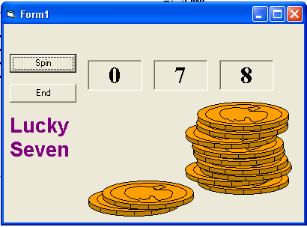
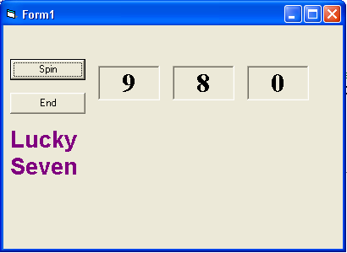

Program můžete vylepšit, vyhrává ten, komu padnou dvě sedmičky

Formulář vytvořte tak, aby byl příjemný pro uživatele.

